DIKLAT PENGEMBANGAN DESAIN KELAS DIGITAL BAGI GURU SD DI KECAMATAN GLAGAH DAN TURI

Abd. Ghofur^{1*}, Evi Aulia Rachma², Ety Youhanita³, Durrotun Nafisah⁴, Kuswanto⁵
¹Pendidikan Ekonomi, Universitas PGRI Adi Buana Kampus Lamongan, ghofurkita@yahoo.com
²Pendidikan Ekonomi, Universitas PGRI Adi Buana Kampus Lamongan, eviauliarachma134@gmail.com
³Pendidikan Ekonomi, Universitas PGRI Adi Buana Kampus Lamongan, etyyouhanita@yahoo.com
⁴PPKn, Universitas PGRI Adi Buana Kampus Lamongan, na.vius07@gmail.com
⁵Pendidikan Ekonomi, Universitas PGRI Adi Buana Kampus Lamongan, mr.koes@yahoo.co.id

ABSTRAK
Abstrak: Tujuan Pengabdian kepada masyarakat ini adalah untuk menjadikan guru-guru SD di Kecamatan Glagah dan Turi memiliki ketrampilan dalam pengembangan kelas digital dengan memanfaatkan google classroom sebagai media pembelajaran digital. Adapun metode pelaksanaan kegiatan pengabdian kepada masyarakat ini antara lain: (1) Persiapan, (2) Pendidikan dan pelatihan pengembangan desain kelas digital dengan google classroom, dan (3) tindak lanjut. Hasil yang diperoleh dalam kegiatan ini diantaranya adalah sebagai berikut: 1) Peningkatan informasi dan wawasan mengenai penggunaan google classroom sebagai media pembelajaran digital, 2) Guru SD memiliki keterampilan dalam penggunaan google classroom sebagai media pembelajaran digital. 3) Guru SD dapat memanfaatkan fasilitas evaluasi berbasis digital.
Kata Kunci: Desain Kelas Digital; Google Classroom.
Abstract: The purpose of this community service is to make elementary school teachers in Glagah and Turi Districts have skills in developing digital classes by utilizing Google Classroom as a digital learning media. The methods of implementing community service activities include: (1) Preparation, (2) Education and training in digital classroom design development with Google Classroom, and (3) follow-up. The results obtained in this activity include the following: 1) Increased information and insights about using Google Classroom as a digital learning media, 2) Elementary teachers have skills in using Google Classroom as a digital learning media. 3) Elementary teachers can utilize digital-based evaluation facilities.

Keywords: Digital Classroom Design; Google Classroom
 | Article History:  Received: DD-MM-20XX  Revised : DD-MM-20XX  Accepted: DD-MM-20XX  Online : DD-MM-20XX | This is an open access article under the  CC–BY-SA license

- LATAR BELAKANG
Perkembangan teknologi informasi dan internet yang begitu cepat tidak hanya mempengaruhi produk elektronik saja, melainkan juga dalam dunia pendidikan terutama dalam metode pembelajaran. Saat ini dunia pendidikan sudah mulai mengarah kepada pembelajaran secara daring (online). Penggunaan teknologi dinilai memberikan dampak positif dalam pembelajaran (Megahantara, 2017). Di internet banyak tersedia media yang dapat digunakan dalam proses pembelajaran secara daring, namun seringkali guru kurang mengenal media-media ini sehingga belum mampu memanfaatkan dengan maksimal. Salah satu media pembelajaran daring yang bisa digunakan guru adalah Google Classroom (Sabran & Sabara, 2004). Google classroom merupakan salah satu media pendidikan yang telah disediakan gratis oleh google.
Menurut (Iftakhar, 2016) Google Classroom memeiliki kemudahan yakni menghemat waktu, mudah digunakan, fleksibel, gratis dan berbasis cloud. Kelebihan dari google classroom adalah dapat melakukan pembelajaran secara daring bersama anggota kelas yang ada, guru dapat memberikan materi pembelajaran berupa power point, word, excel maupun berbentuk video. Guru juga dapat memberikan quiz maupun latihan soal di google classroom. Kemudian siswa dapat menyerahkan tugas dengan deadline waktu yang telah disepakati. Siswa dapat bertanya kepada guru, baik secara personal atau secara berdiskusi di dalam forum kelas. Selanjutnya guru dapat menilai tugas dan siswa dapat melihat nilai yang diberikan oleh guru secara langsung.
Berdasarkan hasil analisis situasi menunjukkan bahwa beberapa guru belum mengenal media pembelajaran Google Classroom. Sehingga guru belum mampu memanfaatkan Google Classroom dengan maksimal, hal ini disebabkan oleh berbagai macam faktor baik faktor teknis, taktis, ekonomi, dan sosial. Guru cenderung menggunakan metode konvensional selama pembelajaran. Guru dan siswa belum terbiasa dengan metode pembelajaran daring menjadi salah satu penyebab metode pembelajaran konvensional masih sering digunakan. Padahal penggunaan metode pembelajaran yang sama dalam setiap pembelajaran akan menjadikan aktivitas belajar rutin yang membosankan. Penggunaan metode pembelajaran konvensional juga sangat merugikan bagi siswa. Hal ini disebabkan jalannya pembelajaran didominasi oleh guru dan siswa cenderung pasif mendengarkan, mencatat dan menyimak.
Pembelajaran konvensional akan lebih menarik apabila divariasikan dengan metode pembelajaran yang lain. Saat ini kemampuan siswa sangat beragam, sehingga pembelajaran yang berpusat pada guru perlu dirubah menjadi pendekatan yang lebih berpusat pada siswa (Viridi, Halid, Kristianti, & Setiawan, 2017). Kemudahan akses internet yang diperoleh siswa SD merupakan bagian dari budaya masyarakat yang bergeser ke era digital (Wicaksono & Rachmadyanti, 2016). Dalam hal ini guru dapat menggunakan metode pembelajaran blended learning, metode blended learning adalah metode pembelajaran yang menggabungkan antara metode konvensional /tatap muka dengan pembelajaran online (Mayasari et al., 2019). Menurut Thorne (Sjukur, 2013) blended learning adalah kesempatan untuk mengintegrasikan inovasi dan teknologi yang ditawarkan oleh pembelajaran daring dengan interaksi dan partisipasi pembelajaran konvensional. Kegiatan blended learning ditandai dengan menggabungkan pembelajaran konvensional dan daring. Penggabungan pembelajaran disesuikan dengan tujuan pembelajaran yang hendak dicapai. Salah satu cara yang dapat digunakan untuk melakukan proses pembelajaran secara daring adalah dengan menggunakan Google Classroom. Google Classroom merupakan aplikasi tidak berbayar sehingga dapat digunakan oleh siapapun atau secara khusus sekolah-sekolah yang memiliki keterbatasan biaya dalam pengembangan pengunaan ICT dalam proses pembelajarannya. Google Classroom dapat digunakan guru dengan efektif dan efisien dalam pengelolaan kelas (Azhar & Iqbal, 2018).
Adapun tujuan yang ingin dicapai dari kegiatan pengabdian masyarakat antara lain adalah guru SD memiliki keterampilan penggunaan Google Classroom sebagai media pembelajaran digital dan tercapainya lebih dari 80% para guru SD yang memiliki kemampuan yang baik tentang penggunaan Google Classroom sebagai media pembelajaran digital.

- METODE PELAKSANAAN
Pengabdian ini dilaksanakan di Aula Dinas Pendidikan Lamongan. Kegiatan ini diikuti oleh 80 peserta yang merupakan guru SD di Kecamatan Glagah dan Turi. Berdasarkan permasalahan yang telah diuraikan, maka kerangka pencapaian solusi yang ditawarkan adalah memberikan Pendidikan dan Pelatihan Pengembangan Desain Kelas Digital bagi guru SD di Kecamatan Glagah dan Turi, kerjasama dengan Korbid Pendidikan Kecamatan Glagah dan Turi. Kegiatan ini dilaksanakan pada tanggal 2-3 Maret 2020.
PERSIAPAN:
- Koordinasi teknis lapangan
- Menyiapkan materi pelatihan, alat dan bahan yang diperlukan untuk kegiatan pelatihan
TINDAK LANJUT:
- Simulasi Pembelajaran dengan aplikasi Google Classroom
- Presentasi Kelompok (Microteching dengan kelas Digital)
- Masukan dan koreksi bersama
PENDIDIKAN DAN PELATIHAN
- Paradigma pembelajaran digital
- Model desain kelas digital
- Google Classroom dan Implementasinya dalam pembelajaran
- Pengembangan Sistem Evaluasi Pembelajaran berbasis Digital

Gambar 1. Diagram Alir Pelatihan Google Classroom

Sebagaimana gambar 1 diatas, dapat dijabarkan bahwa metode pelaksanaan pengabdian ini antara lain: (1) Persiapan. (2) Pendidikan dan pelatihan pengembangan desain kelas digital google classroom. (3) Tindak Lanjut.

- HASIL DAN PEMBAHASAN
      - Persiapan Diklat
Pendidikan dan pelatihan pengembangan desain kelas digital bagi guru kelas 4 SD se-Kecamatan Glagah dan Turi dilakukan selama dua hari dengan kegiatan sebagai berikut:
Pertama, berdasarkan hasil analisis situasi, secara umum permasalahan yang terjadi pada guru-guru SD se-Kecamatan Glagah dan Turi antara lain: 1) Sebagai besar guru belum mengenal sama sekali tentang google classroom, sehingga para guru belum memanfaatkan penggunaan teknologi tersebut dalam pembelajaran. 2) Kemampuan guru tentang penggunaan google classroom sebagai media pembelajaran digital masih kurang. Hal ini terjadi karena guru SD kurangnya pelatihan dalam penggunaan google classroom sebagai media pembelajaran digital.
Kegiatan pengabdian kepada masyarakat “Pendidikan dan Pelatihan Pengembangan Desain Kelas Digital bagi guru kelas 4 SD se-Kecamatan Glagah dan Turi” dimulai dengan kegiatan Koordinasi jadwal dan tempat pelatihan bertujuan agar para guru SD bisa hadir dan tidak berbenturan dengan kegiatan lain. Hasil koordinasi yang telah dilakukan, tim melaksanakan kegiatan dalam bentuk pendidikan dan pelatihan sesuai dengan jadwal yang ditentukan, antara lain diuraikan sebagai berikut:

Tabel 1. Jadwal Pendidikan dan Pelatihan
No | Waktu | Materi
 | Hari Pertama
1 | 07.00-08.00 | Pembukaan
2 | 08.00-09.00 | Paradigma Pembelajaran Digital
3 | 09.00-10.00 | Model Desain kelas Digital
4 | 10.00-11.00 | Google Classroom dan Implementasinya dalam Pembelajaran
5 | 11.00-12.30 | Ishoma
6 | 12.30-13.30 | Praktik kelompok
7 | 13.30-14.30 | Pengembangan Sistem Evaluasi Pembelajaran berbasis digital
8 | 14.30-16.00 | Praktik kelompok
 | Hari Kedua
9 | 09.00-12.00 | Simulasi Pembelajaran dengan aplikasi Google Classroom
10 | 12.00-13.00 | Ishoma
11 | 13.00-15.00 | Presentasi Kelompok (Microteching dengan kelas Digital)
12 | 15.00-16.00 | Penutupan (evaluasi kegiatan)

      - Pelaksanaan dan Tindak Lanjut Diklat
Pemateri menjelaskan terlebih dahulu mengenai paradigma pembelajaran digital. Materi ini membuka wawasan guru bahwa situasi pembelajaran yang dituntut siswa sudah jauh bergeser dibandingkan zaman dulu yang cukup diberi mata pelajaran dengan mencatat dan kemudian mendapatkan penjelasan materi dari guru melalui metode ceramah. Perkembangan teknologi yang semakin canggih telah berdampak pula pada bidang pendidikan, sehingga diperlukan kemampuan adaptasi yang tinggi agar tidak ketinggalan zaman. Siswa-siswa di sekolah dari tingkat dasar sekalipun diharapkan mampu bersaing dan memiliki nilai-nilainya sendiri. Diperlukan pendidikan yang dapat membentuk generasi inovatif, kreatif, serta kompetitif untuk menghadapi era revolusi industri 4.0. Hal ini dapat dilakukan salah satunya dengan cara mengoptimalisasi penggunaan teknologi sebagai alat bantu pendidikan. Harapannya, mampu menghasilkan output yang dapat mengikuti atau mengubah zaman menjadi lebih baik.
Materi pengantar selanjutnya yaitu mengenai model desain kelas digital, pada materi ini dijelaskan bahwa terdapat berbagai model desain kelas digital yang dapat dimanfaatkan guru sebagai media pembelajaran daring (online). Di Indonesia, pemanfaatan pembelajaran bebasis daring sudah cukup dikenal, terlihat dengan penggunaan platform pembelajaran berbasis daring yang cukup diminati oleh guru seperti Google Classroom, Rumah Belajar, Edmodo, Quipper School, Webex, VC Zoom, WhatsApp, Line, Telegram, Instagram, Schoology, LMS Seamolec, dan Ruang Guru. Masing-masing aplikasi memiliki kelebihan dan kekurangan tersendiri. Google Classroom merupakan salah satu aplikasi virtual class yang dapat dimanfaatkan oleh guru sebagai media pembelajaran digital. Penggunaan google classroom tidak membutuhkan proses instalasi khusus, sehingga lebih sederhana, mudah dipahami dan digunakan.
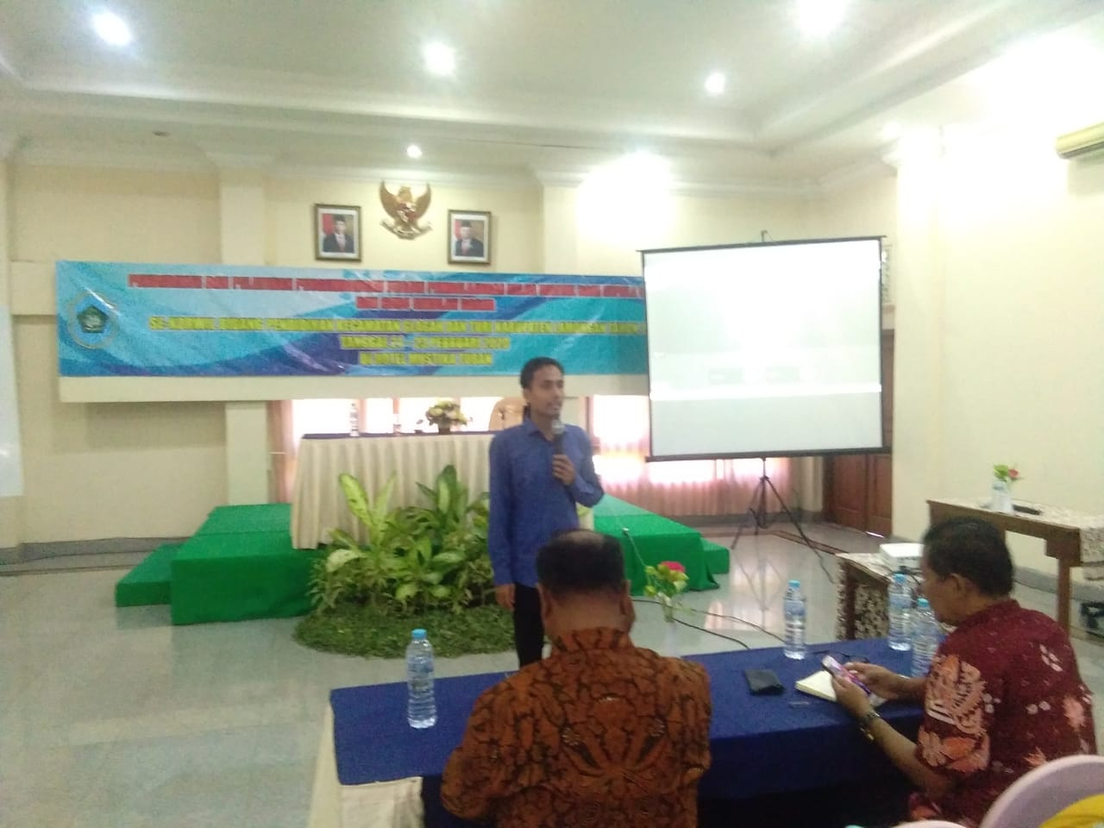

Gambar 1. Penyampaian materi pengantar
Setelah diberikan materi pengantar, barulah peserta diberikan materi tentang google classroom dan implementasinya dalam pembelajaran. Kemudian, pemateri menjelaskan bagaimana cara membuat akun google classroom. Berikut ini cara masuk ke google classroom adalah:
- Buka browser kemudian ketik google classroom. Pemateri memastikan bahwa para guru sudah memiliki akun google. Setelah itu akan muncul halaman log in dan kemudian guru memasukkan akun googlenya.
- Jika sudah berhasil, pada halaman akun google akan terdapat pilihan yaitu log in sebagai guru dan siswa. Pilih sebagai guru (kilik buat kelas).
- Kemudian, pada halaman beranda akan muncul tanda +, klik untuk membuat kelas. Isi nama kelas, mata pelajaran dan ruangan kelas.
- Setelah itu, guru bisa memilih informasi apa saja yang akan disampaikan dikelas. Ada pengumuman, tugas, pertanyaan.
- Guru kemudian membagikan kode kelas untuk siswanya dan siswa mengikuti langkah diawal tapi gabung sebagai siswa (klik join class).
- Siswa yang sudah bergabung dikelas dapat terlihat di daftar siswa di halaman google classroom.
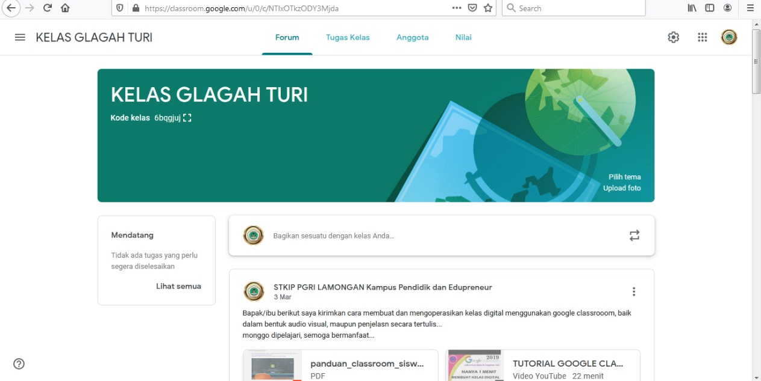

Gambar 2. Tampilan Google Classroom dalam kegiatan diklat

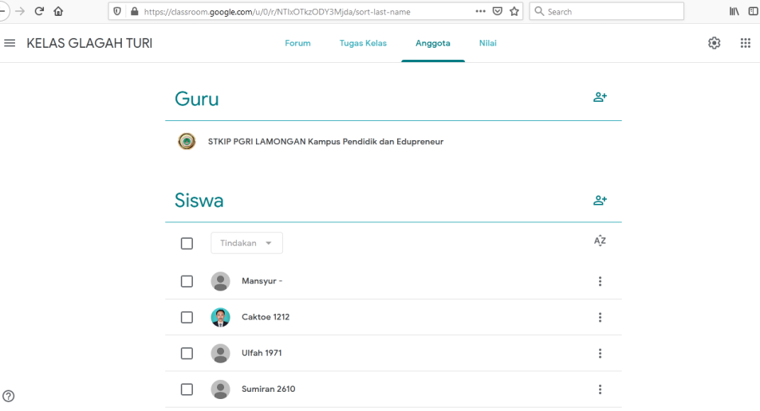

Gambar 3. Simulasi guru menjadi siswa dalam Google Classroom
Peserta pelatihan juga ditunjukkan cara mengunggah materi berupa file word, power point, excel maupun vidio youtube. Quiz maupun tugas-tugas yang harus dikerjakan siswa juga bisa diunggah di google classroom. Kemudian guru ditunjukkan cara melakukan penilaian langsung terhadap tugas-tugas tersebut.
Setelah diberikan materi peserta pelatihan melakukan praktik penggunaan Google Classroom melalui laptop maupun smartphone masing-masing. Dalam setiap sesi praktik, peserta akan dibagi menjadi kelompok dengan personil kurang lebih 20 orang. Setiap kelompok akan di dampingi oleh tim pendamping diantaranya: (a) Ety Youhanita, S.Pd., M.Pd (b) Durrotun Nafisah, S.Pd., M.Pd (c) Evi Aulia Rachma, S.Pd., M.Pd (d) Kuswanto, S.Kom., MM. Praktik ini bertujuan untuk meningkatkan pengetahuan dan keterampilan para guru tentang pembuatan maupun penggunaan Google Classroom sebagai media pembelajaran digital. Pelatihan yang dilakukan meliputi pembuatan akun Google Classroom, cara membuka kelas dan membuat kode kelas, menambahkan materi , membuat quiz atau tugas serta cara penilaian.
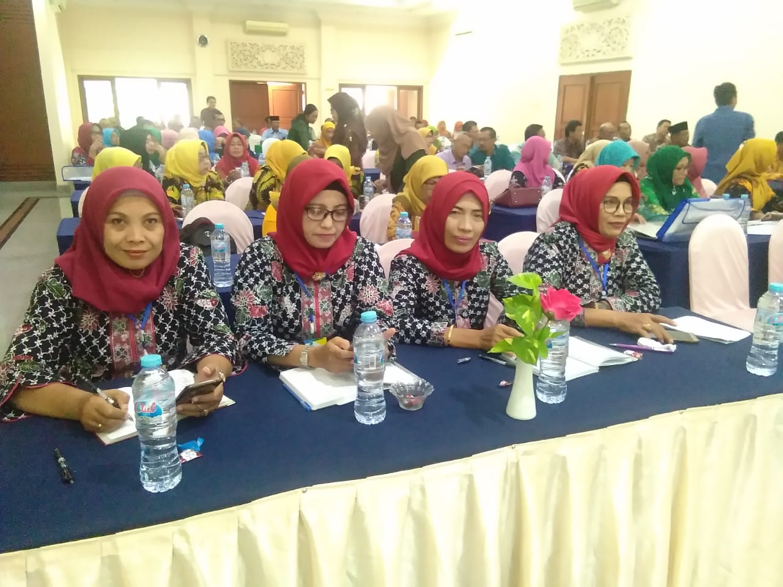

Gambar 4. Para guru SD kecamatan Glagah dan Turi yang menjadi peserta

Melalui Google Classroom guru dapat melakukan penilaian secara langsung, guru dapat menentukan peringkat, memberikan umpan balik untuk semua tugas yang dikerjakan siswa. Untuk itu dalam pelatihan ini juga diberikan materi tentang pengembangan sistem evaluasi pembelajaran berbasis digital. Peserta diminta untuk mengerjakan soal yang diberikan pemateri melalui Google Classroom, dari kegiatan itu peserta dilatih bagaimana cara memberikan penilaian terhadap tugas-tugas siswa, termasuk bagaimana merekap nilai siswa secara otomatis melalui Google Classroom.
Hari kedua pelatihan, setiap kelompok diminta untuk melakukan simulasi pembelajaran dengan aplikasi Google Classroom dengan didampingi oleh tim pendamping pelatihan. Setiap kelompok ada yang bertugas menjadi guru dan lainnya menjadi siswa. Guru bertugas membuat kelas, membuat kode kelas untuk dibagikan kepada siswa, menyiapkan materi, menyiapkan kuis maupun tugas untuk diunggah di Google Classroom. Setelah semuan perangkat siap, guru bisa memulai kelas di Google Classroom dengan melakukan apersepsi terlebih dahulu. Apersepsi merupakan kegiatan yang dilakukan guru untuk menarik perhatian siswa supaya fokus pada ilmu atau pengalaman baru yang akan disampaikan guru. Apersepsi digunakan guru untuk memastikan apakah siswa sudah siap dalam menerima pembelajaran. Setelah melakukan apersepsi, guru menambahkan materi berupa word, power point, pdf, maupun vidio yang mendukung dengan materi pembelajaran. Kemudian untuk menguji penguasaan materi oleh siswa, guru memberikan kuis atau tugas yang wajib dikerjakan oleh siswa. Yang bertugas menjadi siswa diminta untuk mengerjakan soal yang sudah diberikan guru. Setelah dikerjakan, guru berlatih memberikan penilaian secara langsung, termasuk memberikan umpan balik kepada siswa yang sudah mengerjakan tugas.
Setelah melakukan simulasi pembelajaran dengan kelompoknya masing-masing, setiap kelompok secara acak diminta untuk melakukan microteching dengan kelas digital dihadapan semua peserta pelatihan. Dalam hal ini setiap kelompok yang melakukan microteching diwakili oleh satu peserta dalam kelompok yang bertugas menjadi guru. Sedangkan peserta lainnya bertugas menjadi siswa dan mengikuti kegiatan pembelajaran selama microteaching. Hal ini dilakukan sebagai penguatan materi pelatihan yang sudah dilakukan selama dua hari. Melalui microteaching masing-masing peserta diharapkan semakin paham implementasi google classroom dalam pembelajaran daring (online). Sebagai bahan evaluasi, setelah kegiatan microteaching selesai diberikan masukan dan koreksi bersama peserta dan narasumber.
Pengukuran hasil pencapain kegiatan pengabdian kepada masyarakat dapat diamati dari ketercapaian tujuan dan target yang telah direncanakan. Pasca kegiatan pengabdian dilaksanakan para guru mengalami peningkatan informasi dan wawasan dalam penggunaan aplikasi Google Classroom sebagai media pembelajaran digital. Kemudian para guru juga memiliki keterampilan dalam penggunaan Google Classroom sebagai media pembelajaran digital, hal ini dapat dilihat ketika melakukan kegiatan microteaching. Dengan adanya penambahan informasi, wawasan dan keterampilan tersebut, diharapkan para guru dapat memberikan dampak yang positif terhadap kegiatan pembelajaran digital di lingkungan sekolah masing-masing.

- SIMPULAN DAN SARAN
Berdasarkan pembahasan, dapat disimpulkan bahwa pelatihan google classroom kepada para guru SD se-Kecamatan Glagah dan Turi memberikan manfaat yang luar biasa untuk para guru. Guru sangat antusias dan tertarik dengan penggunaan Google Classroom, guru mengetahui aplikasi yang bisa mereka gunakan dalam pembelajaran, guru dapat lebih mudah untuk mengelola kelas, lebih hemat waktu, dan memberikan contoh kepada siswa untuk menjaga lingkungan dengan mengurangi penggunaan kertas.
Akan tetapi, fasilitas seperti ketersediaan koneksi yang baik juga harus didukung oleh setiap sekolah. Karena dengan fasilitas yang baik dapat memudahkan dalam pengunaan akun Google Classroom. Hal ini sejalan dengan tuntutan pendidikan di era 4.0. Sehingga, sinergi yang baik dibutuhkan tidak hanya kreatifitas guru akan tetapi fasilitas juga haru sejalan demi tercapainya kualitas pembelajaran yang lebih baik lagi.

UCAPAN TERIMA KASIH
Ucapan terima kasih disampaikan kepada Koordinator Wilayah Bidang Pendidikan Kecamatan Glagah dan Kecamatan Turi yang telah memberikan kesempatan kerjasama untuk menjadi bagian penting dalam kegiatan Diklat ini. Terima kasih pula kepada para guru Sekolah Dasar (SD) di Kecamatan Glagah dan Turi yang berperan aktif dalam kegiatan tersebut.

DAFTAR RUJUKAN

Azhar, K. A., & Iqbal, N. (2018). Effectiveness of Google Classroom: Teachers’ Perceptions. Prizren Social Science Journal, 2(2), 52–66.
Iftakhar, S. (2016). Google Classroom: What Works and How? Journal of Education and Social Sciences, 3, 12–18.
Mayasari, F., Dwita, D., Jupendri, Jayus, Nazhifah, Hanafi, K., & Putra, N. M. (2019). Pelatihan Komunikasi Efektif Media Pembelajaran Google Classroom Bagi Guru Man 2 Model. 3(1).
Megahantara, G. S. (2017). Pengaruh Teknologi Terhadap Pendidikan Di Abad 21.
Sabran, & Sabara, E. (2004). Keefektifan Google Classroom sebagai media pembelajaran. 122–125.
Sjukur, S. B. (2013). Pengaruh blended learning terhadap motivasi belajar dan hasil belajar siswa di tingkat SMK. Jurnal Pendidikan Vokasi, 2(3), 368–378. https://doi.org/10.21831/jpv.v2i3.1043
Viridi, S., Halid, J., Kristianti, T., & Setiawan, R. (2017). Penelitian Guru untuk Mempersiapkan Generasi Z di Indonesia. Seminar Penelitian Bidang IPA, (7-8 November), 7–8. https://doi.org/10.17605/OSF.IO/9TRA7
Wicaksono, V. D., & Rachmadyanti, P. (2016). Pembelajaran Blended Learning melalui Google Classroom di Sekolah Dasar. Seminar Nasional Pendidikan PGSD UMS & HDPGSDI Wilayah Timur, 513–521. Retrieved from http://hdl.handle.net/11617/9144

